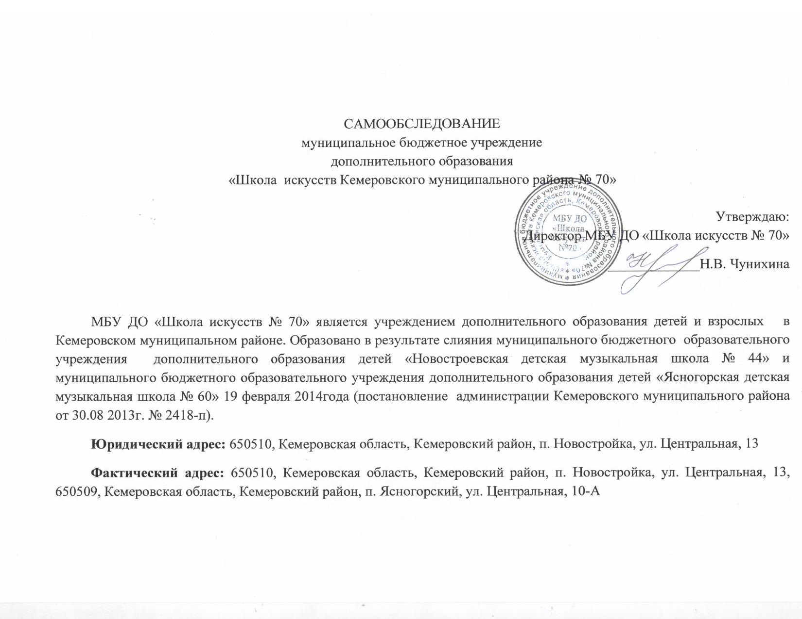
Действующая лицензия: от 27.02.2017г. № 16715
Государственный статус: по организационно-правовой форме –учреждение, по типу – бюджетное, по форме собственности- муниципальное, по типу образовательной организации – организация дополнительного образования.
Школа имеет право осуществлять образовательную деятельность по следующим дополнительным программам:
Дополнительные предпрофессиональные общеобразовательные программы: «Фортепиано», «Народные инструменты», «Хоровое пение», «Музыкальный фольклор», «Духовые и ударные инструменты», «Хореографическое творчество».
Дополнительные общеразвивающие программы: фортепиано, аккордеон, баян, домра, гитара, духовые инструменты, эстрадный вокал, хореографическое творчество.
Директор учреждения: Чунихина Надежда Васильевна т. 8 (384 2) 60-42-56

МБУ ДО «Школа искусств № 70» - учреждение, дающее качественное системное художественное образование детям и подросткам, проживающим в Кемеровском районе. Только после окончания школы искусств, пройдя полный курс обучения и получив свидетельство, учащийся может поступать в профильное учреждение культуры и искусства средней и высшей ступени.

Школа ведёт образовательную, внеклассную и воспитательную работу.
Основная задача нашей школы – это становление и развитие личности ребёнка, создание условий для педагогического творчества, поиск поддержка и развитие творческой одарённости, формирование здорового образа жизни. Обучение в школе является специфической средой, важной, как для творческого развития, адаптации в обществе, накопление жизненного опыта, так и для самоопределения.
В МБУ ДО «Школа искусств № 70»:
- ребёнок имеет возможность осознать себя, свои предпочтения;
- ребёнок имеет свободу выбора инструмента, что формирует свободу личности в её интеллектуальном, личностном, социальном планах;
Ребёнок испытывает радость общения с единомышленниками, с теми, кто занят тем же делом. Это - условия взаимопонимания, сотрудничества, позитивного взаимодействия;
- здесь создаются условия и предпосылки личностного и затем профессионального развития.
Не все наши учащиеся станут профессиональными музыкантами, хореографами, но многие из них станут интеллигентными ценителями искусства. Интеллектуально развитыми людьми, что способствует развитию культуры общества в целом.
В 2018году работа коллектива была направлена на решение следующих задач:
- Обучение, воспитание, развитие детей, т.е.
– создание условий для развития личности ребёнка;
- развитие мотивации личности к познанию и творчеству;
Приобщение учащихся к общекультурным ценностям;
Профилактика социального поведения детей;
- Стабильность и ритмичность учебного процесса, анализ и мониторинг полученных результатов;
- 3. Обеспечение качества образования за счёт внедрения и использования новых технологий обучения;
- Работа по выявлению и развитию художественно одарённых детей;
- Участи в творческих проектах, фестивалях, конкурсах различного уровня;
- Поиски инновационных методик, разработка учебных программ преподавателями .
- Совершенствование содержания и форм методической работы преподавателями .
- Работа по увеличению и сохранению контингента учащихся.
- Создание условий для активного участия семьи в воспитательном процессе.
- Посещение курсов квалификации педагогических работников по плану УМЦ.

В школе используются следующие здоровье сберегающие технологии:
- пропаганда здорового образа жизни;
- недопустимость перегрузки учащихся;
- контроль, за нагрузкой учащихся и преподавателей, расписанием уроков;
- создание комфортных условий для занятий;
- создание благоприятного психологического микроклимата в ученической и педагогической среде.

В школе осуществляются следующие виды деятельности

Виды деятельности

Учебная
Внеклассная
Репетиции, прослушивания
Контрольные уроки в классном порядке
Открытые уроки
Академические концерты
Технические зачеты
Профессиональные конкурсы, фестивали
Отчетные концерты

Классные мероприятия

Школьные собрания

Концерно-просветительская работа
Творческие вечера

Структура управления

Коллектив – это многоуровневый механизм. От готовности коллектива к постоянному развитию и совершенствованию зависит решение поставленных задач. Ядро коллектива составляют преподаватели, которые в процессе обучении, воспитания творческой личности реализуют общую цель.
Формой взаимодействия администрации и педагогического коллектива является обмен информацией, индивидуальные собеседования, совещания при директоре, где предоставляется право каждому в принятиях тех или иных решениях.
Директор

Педагогический совет

Совет Школы
Преподаватели

Общее собрание трудового коллектива

Кадровое обеспечение

Количество педагогических работников | 24
Количество педагогов, имеющих высшую категорию | 3
Количество педагогов, имеющих первую категорию | 8
Количество педагогов, прошедших курсы повышения квалификации | 8
Количество педагогов с высшим профессиональным образованием | 19
Количество педагогов со средним профессиональным образованием | 5
Количество педагогов пенсионного возраста | 3

Аналитическая деятельность в школе строится по следующему принципу:
Планирование

Контроль

Анализ

Основные направления аналитической деятельности в школе:

- Работа с контингентом
- Учебная работа
- Методическая работа
- Внеклассная, воспитательная работа
- Работа с родителями
- Сотрудничество с учреждениями культуры и искусства области, институтами власти и прессой
- Состояние материально-технической базы

Работа с контингентом
Можно отметить, что интерес и желание обучать своих детей в МБУ ДО «Школа искусств № 70» у населения увеличивается с каждым годом. Потребность в образовании по различным видам искусств растёт и школа, выполняя социальный заказ населения, ведёт работу в различных образовательных направлениях:
- фортепиано
- домра
- аккордеон
- гитара
- духовые инструменты
- эстрадный вокал
- хоровое пение
-музыкальный фольклор
- хореографическое творчество
Срок обучения, в зависимости от возраста ребёнка – 5(6), 8(9) лет

Активная концертная деятельность школы в районе, участие в фестивалях, конкурсах различного уровня, регулярное освещение деятельности школы в СМИ – всё это является плодотворной и целенаправленной работой по сохранению контингента и по выбору новых учащихся.
Работа по сохранению контингента из года в год ведётся целенаправленно, продуманно и систематически. Мы используем такие методы работы по укреплению контингента, как индивидуально – личностный подход к каждому ребёнку, внеклассные мероприятия, родительские собрания с концертом учащихся, открытые уроки для родителей.

Контингент за 2019г.
Фортепиано | 94
Аккордеон | 24
Баян | -
Домра | 10
Гитара | 51
Духовые инструменты | 20
Эстрадный вокал | 26
Хоровое пение | 39
Музыкальный фольклор | 30
Искусство хореографии | 70
всего | 364

Несмотря на разные возможности, индивидуальные особенности и способности, в школу принимаются все дети без исключения, т.к. педагогический коллектив считает, что главное – это воспитание и общее развитие ребёнка через искусство, а развивать способности в той или иной мере можно у каждого учащегося путём индивидуального подхода.

Показатели
деятельности муниципального бюджетного учреждения дополнительного образования «Школа искусств Кемеровского муниципального района № 70»,

подлежащего самообследованию
(утв. приказом Министерства образования и науки РФ от 10 декабря 2013 г. № 1324)

№ п/п | Показатели | Единица измерения
1. | Образовательная деятельность
1.1 | Общая численность учащихся, в том числе: | 362 человека
1.1.1 | Детей дошкольного возраста (3-7 лет) | 6 человек
1.1.2 | Детей младшего школьного возраста (7-11 лет) | 264 человека
1.1.3 | Детей среднего школьного возраста (11-15 лет) | 87 человек
1.1.4 | Детей старшего школьного возраста (15-17 лет) | 5 человек
1.2 | Численность учащихся, обучающихся по образовательным программам по договорам об оказании платных образовательных услуг | 6 человек
1.3 | Численность/удельный вес численности учащихся, занимающихся в 2-х и более объединениях (кружках, секциях, клубах), в общей численности учащихся | 32/ 9%
1.4 | Численность/удельный вес численности учащихся с применением дистанционных образовательных технологий, электронного обучения, в общей численности учащихся | 0 человек/%
1.5 | Численность/удельный вес численности учащихся по образовательным программам для детей с выдающимися способностями, в общей численности учащихся | 11 человек/362/3%
1.6 | Численность/удельный вес численности учащихся по образовательным программам, направленным на работу с детьми с особыми потребностями в образовании, в общей численности учащихся, в том числе: | 0 человек/%
1.6.1 | Учащиеся с ограниченными возможностями здоровья | 0 человек/%
1.6.2 | Дети-сироты, дети, оставшиеся без попечения родителей | 2 человек/ 1%
1.6.3 | Дети-мигранты | 0 человек/%
1.6.4 | Дети, попавшие в трудную жизненную ситуацию | 0 человек/%
1.7 | Численность/удельный вес численности учащихся, занимающихся учебно-исследовательской, проектной деятельностью, в общей численности учащихся | 0 человек/%
1.8 | Численность/удельный вес численности учащихся, принявших участие в массовых мероприятиях (конкурсы, соревнования, фестивали, конференции), в общей численности учащихся, в том числе: | 364/364 человек/  100 %
1.8.1 | На муниципальном уровне | 12/364 человек/4,2 %
1.8.2 | На региональном уровне | 2/364 человек/ 5,5 %
1.8.3 | На межрегиональном уровне | 13/364 человек/3,58%
1.8.4 | На федеральном уровне | 6/364 человек/ 2 %
1.8.5 | На международном уровне | 37/364 человек / 11%
1.9 | Численность/удельный вес численности учащихся-победителей и призеров массовых мероприятий (конкурсы, соревнования, фестивали, конференции), в общей численности учащихся, в том числе: | 40/364 человек/ 11%
1.9.1 | На муниципальном уровне | 16/364 человек/ 3,7%
1.9.2 | На региональном уровне | 2/364 человек/ 1 %
1.9.3 | На межрегиональном уровне | 8/364 человек/ 3%
1.9.4 | На федеральном уровне | 4/364 человек/ 1 %
1.9.5 | На международном уровне | 29/364 человек/ 8%
1.10 | Численность/удельный вес численности учащихся, участвующих в образовательных и социальных проектах, в общей численности учащихся, в том числе: | 0 человек/%
1.10.1 | Муниципального уровня | 0 человек/%
1.10.2 | Регионального уровня | 0 человек/%
1.10.3 | Межрегионального уровня | 0 человек/%
1.10.4 | Федерального уровня | 0 человек/%
1.10.5 | Международного уровня | 0 человек/%
1.11 | Количество массовых мероприятий, проведенных образовательной организацией, в том числе: | 67 единиц
1.11.1 | На муниципальном уровне | 67 единиц
1.11.2 | На региональном уровне | 0 единиц
1.11.3 | На межрегиональном уровне | 0 единиц
1.11.4 | На федеральном уровне | 0 единиц
1.11.5 | На международном уровне | 0 единиц
1.12 | Общая численность педагогических работников | 24 человек
1.13 | Численность/удельный вес численности педагогических работников, имеющих высшее образование, в общей численности педагогических работников | 19/24 человек/ 80%
1.14 | Численность/удельный вес численности педагогических работников, имеющих высшее образование педагогической направленности (профиля), в общей численности педагогических работников | 19/24 человек/ 80%
1.15 | Численность/удельный вес численности педагогических работников, имеющих среднее профессиональное образование, в общей численности педагогических работников | 5/24человек/ 21%
1.16 | Численность/удельный вес численности педагогических работников, имеющих среднее профессиональное образование педагогической направленности (профиля), в общей численности педагогических работников | 5/24человек/ 21%
1.17 | Численность/удельный вес численности педагогических работников, которым по результатам аттестации присвоена квалификационная категория в общей численности педагогических работников, в том числе: | 11/24 человек/49%
1.17.1 | Высшая | 3/24человек/12,5%
1.17.2 | Первая | 8/24 человек/33%
1.18 | Численность/удельный вес численности педагогических работников в общей численности педагогических работников, педагогический стаж работы которых составляет:
1.18.1 | До 5 лет | /24 человек/12%
1.18.2 | Свыше 30 лет | /24 человек/20%
1.19 | Численность/удельный вес численности педагогических работников в общей численности педагогических работников в возрасте до 30 лет | /24 человек/24%
1.20 | Численность/удельный вес численности педагогических работников в общей численности педагогических работников в возрасте от 55 лет | /24 человек/12%
1.21 | Численность/удельный вес численности педагогических и административно-хозяйственных работников, прошедших за последние 5 лет повышение квалификации/профессиональную переподготовку по профилю педагогической деятельности или иной осуществляемой в образовательной организации деятельности, в общей численности педагогических и административно-хозяйственных работников, | 1/ 24человек/56%
1.22 | Численность/удельный вес численности специалистов, обеспечивающих методическую деятельность образовательной организации, в общей численности сотрудников образовательной организации | 1/24 человек/4%
1.23 | Количество публикаций, подготовленных педагогическими работниками образовательной организации: | 5
1.23.1 | За 3 года | 0 единиц
1.23.2 | За отчетный период | 2 единиц
1.24 | Наличие в организации дополнительного образования системы психолого-педагогической поддержки одаренных детей, иных групп детей, требующих повышенного педагогического внимания | нет
2. | Инфраструктура
2.1 | Количество компьютеров в расчете на одного учащегося | 0,01 единиц
2.2 | Количество помещений для осуществления образовательной деятельности, в том числе: | 16 единиц
2.2.1 | Учебный класс | 16 единиц
2.2.2 | Лаборатория | 0 единиц
2.2.3 | Мастерская | 0 единиц
2.2.4 | Танцевальный класс | 0 единиц
2.2.5 | Спортивный зал | 0 единиц
2.2.6 | Бассейн | 0 единиц
2.3 | Количество помещений для организации досуговой деятельности учащихся, в том числе: | 2 единиц
2.3.1 | Актовый зал | 1 единиц
2.3.2 | Концертный зал | 1 единиц
2.3.3 | Игровое помещение | 0 единиц
2.4 | Наличие загородных оздоровительных лагерей, баз отдыха | нет
2.5 | Наличие в образовательной организации системы электронного документооборота | нет
2.6 | Наличие читального зала библиотеки, в том числе: | нет
2.6.1 | С обеспечением возможности работы на стационарных компьютерах или использования переносных компьютеров | нет
2.6.2 | С медиатекой | нет
2.6.3 | Оснащенного средствами сканирования и распознавания текстов | нет
2.6.4 | С выходом в Интернет с компьютеров, расположенных в помещении библиотеки | нет
2.6.5 | С контролируемой распечаткой бумажных материалов | нет
2.7 | Численность/удельный вес численности учащихся, которым обеспечена возможность пользоваться широкополосным Интернетом (не менее 2 Мб/с), в общей численности учащихся | 0 человек/%

